Программа: «Арт-студия креативные технологии живописи рисунка и лепки».
Тема: «Краски весны».
Даты: с 21 по 26 апреля согласно расписанию.
Педагог: Могильникова Татьяна Сергеевна.
Цель: Обучение техники рисования весеннего пейзажа.
Задачи:
- Знакомство с поэтапным рисованием весеннего пейзажа,
- Развитие у детей образного мышления, восприятия красоты природы, формирование чувства цвета.
- Совершенствование приемами владения работы с гуашью.
Оборудование: листы бумаги формата А3, гуашь, кисти, палитра, вода, простой карандаш, ластик, салфетки.
Ход урока:
Введение:
Предлагаю по ссылкам познакомиться с видео уроками.
Тема: «Весенний пейзаж».
https://www.youtube.com/watch?v=mwK4oPgYz8g
https://www.youtube.com/watch?v=WZw6UVuCD9w
Прочитайте стихотворение Самуила Маршака:
Апрель! Апрель!
Апрель! Апрель!
На дворе звенит капель.
По полям бегут ручьи,
На дорогах лужи.
Скоро выйдут муравьи
После зимней стужи.
Пробирается медведь
Сквозь густой валежник.
Стали птицы песни петь
И расцвел подснежник.
- Какое настроение вызывают у вас строчки этого стихотворения?
Пошаговая инструкция к выполнению задания.
- Добавляем в краску большое количество воды и намечаем. На верхней части листа рисуем лес синим, фиолетовым, зеленым и темно зеленым цветом, рисуем линию берега охрой и коричневым цветом.
- Сгибаем лист бумаги с рисунком внутри, так чтобы он отпечатался на другой стороне листа.
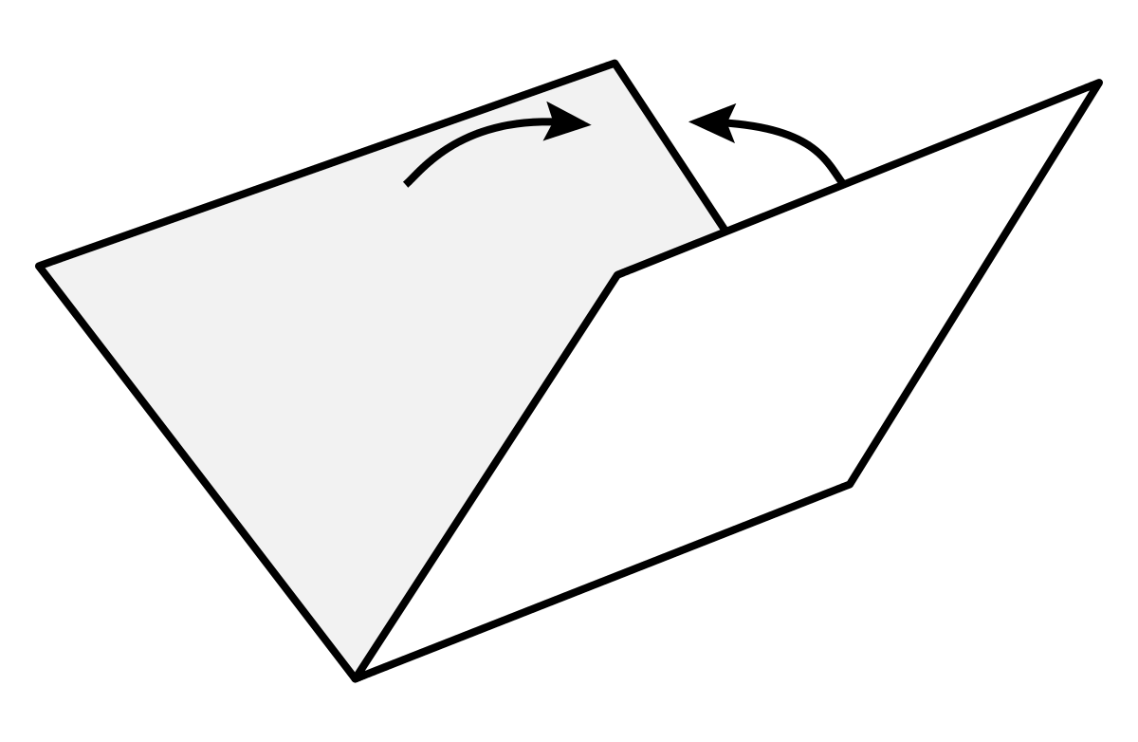
- Разворачиваем наш рисунок, таким интересным способом мы получили лес и его отражение в воде.
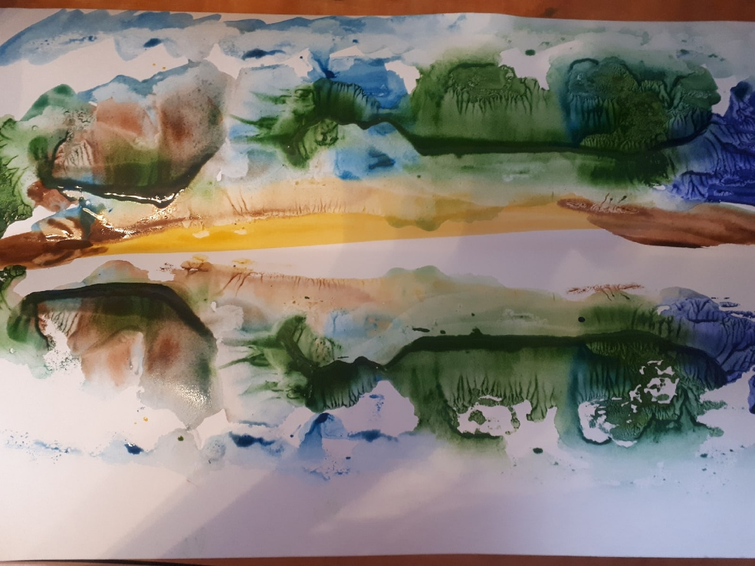

- На «воде» белой краской показываем блики, прорисовываем берег на переднем плане желтым цветом.
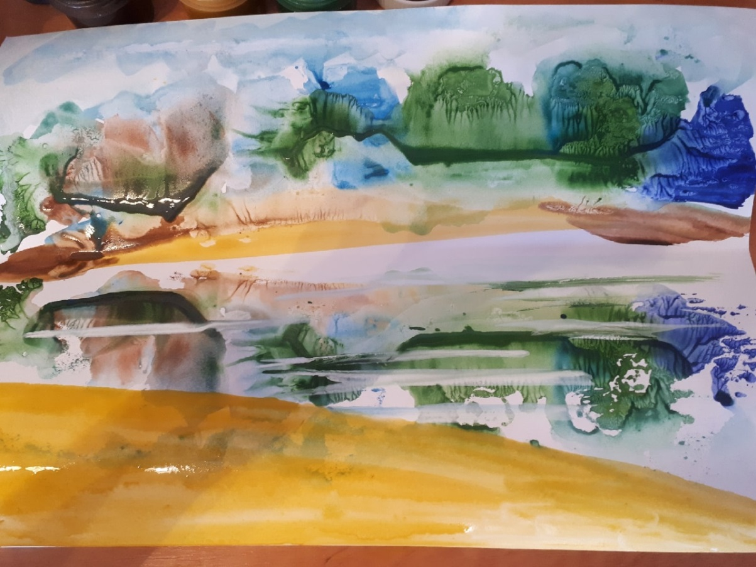

- Коричневым цветом рисуем дерево.
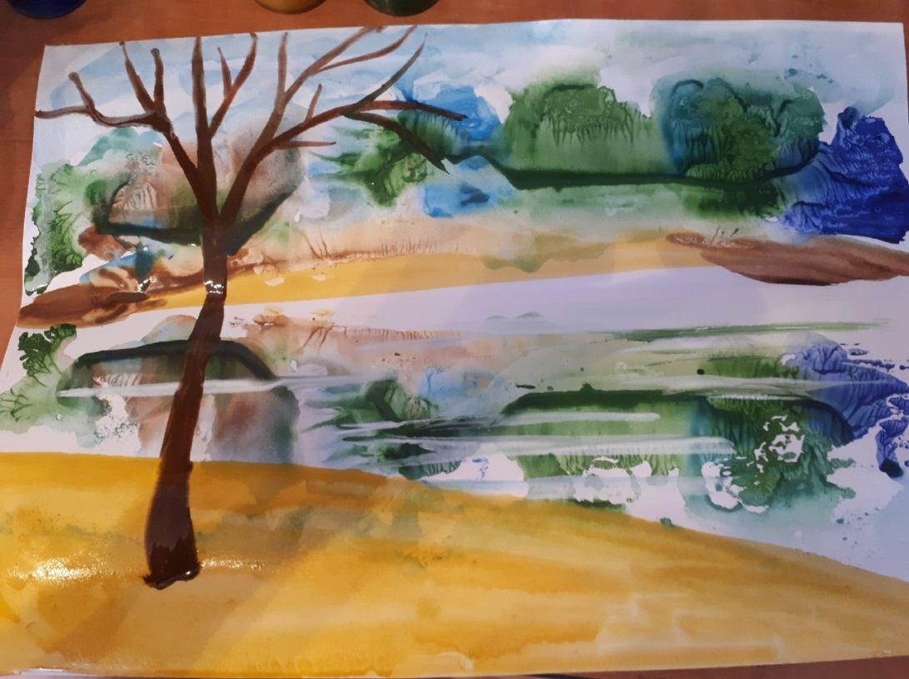

- Если берег плохо отпечатался, прорисовываем его самостоятельно
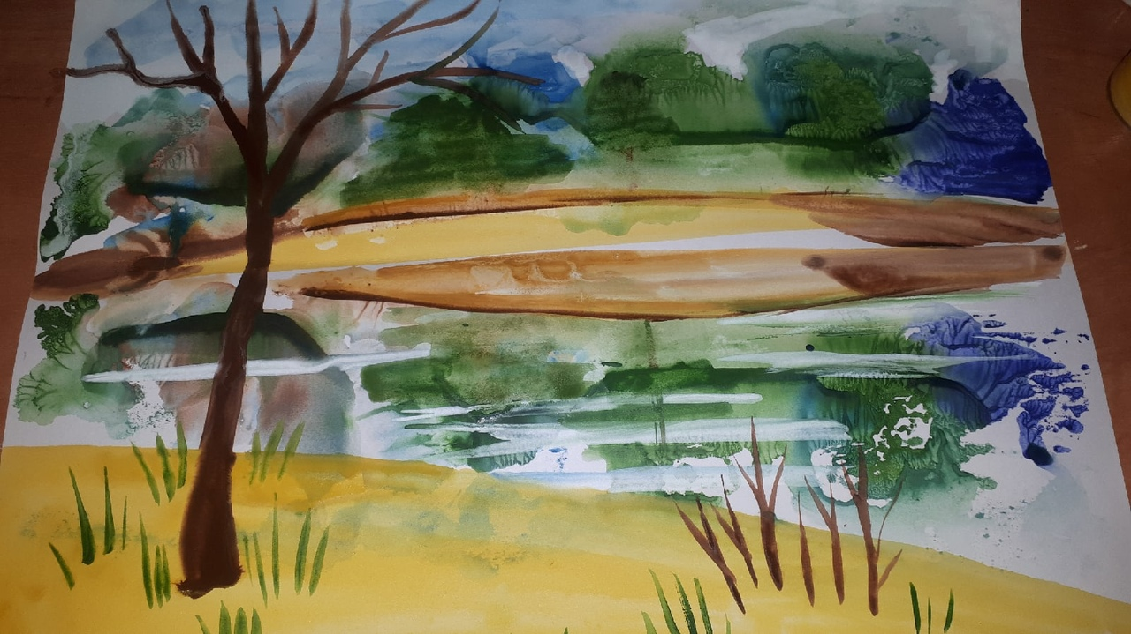

- Дорисовываем небольшие зеленые листики на дереве.
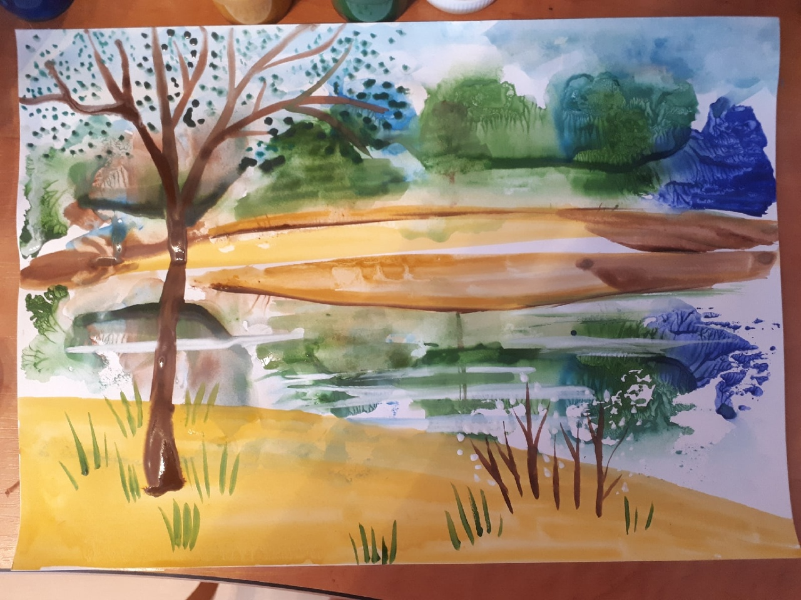
- Для завершения картины прорисовываем все детали.
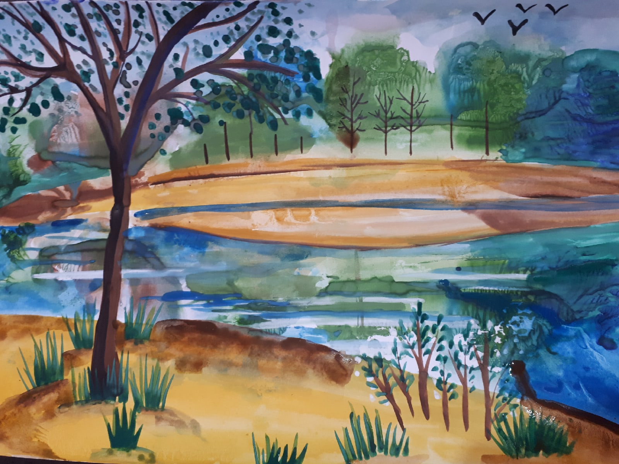
Спасибо за внимание, присылайте готовые работы в
Viber 89088969406, и на электронную почтуmogilnikova-t@inbox.ru
В уроке использованы материалы и изображения из интернет источника.
Ссылки: https://deti-online.com/stihi/vesna/

